【名师推荐】2014人教版八年级物理配套《5.2生活中的透镜》课时提升作业(含解析)
(30分钟 40分)
一、选择题(本大题共5小题,每小题4分,共20分)
1.(2013·衡阳中考)我市各级各类学校为了校园安全,在学校大门及其他地方都安装上了“电子眼”,其光学原理与下列哪种相同( )
A.平面镜 B.投影仪 C.照相机 D.放大镜
【解析】选C。本题考查凸透镜的应用。平面镜成正立、等大的虚像。投影仪成倒立、放大的实像。照相机成倒立、缩小的实像。放大镜成正立、放大的虚像。“电子眼”所成的像为倒立缩小的实像,故选C。
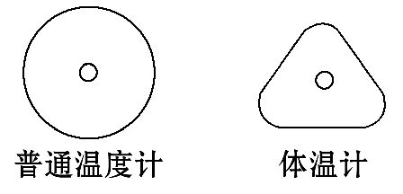
2.常见普通温度计的横截面是圆形,而体温计的横截面近似于一个三角形,如图所示。体温计做成这种形状的主要作用是( )
A.使表面粗糙,便于握紧向下甩
B.把示数刻在较平的面上,刻度更精确
C.节约材料,美观好看
D.对液柱有放大作用,便于读数
【解析】选D。本题考查放大镜的原理。横截面近似于三角形的玻璃的作用相当于放大镜,汞柱通过它成正立、放大的虚像。
3.许多照相机镜头到胶片的距离是可调的。某次拍摄前摄影师已经“调好焦”,使被摄者在胶片上形成了清晰的像。如果在拍摄前被摄者和摄影者的距离变远了,为了使他在胶片上仍然成清晰的像,镜头与胶片间的距离应( )
A.变小 B.变大
C.先变小后变大 D.先变大后变小
【解析】选A。本题考查照相机成像的应用。照相机的镜头是一个凸透镜,根据凸透镜成实像的特点“物远像近像变小”,当被摄者和摄影者的距离变远时,像会离透镜近一些,所以镜头与胶片间的距离应变小。故选A。
4.有一天晚上,小芳同学在未开灯的房间里看电视时,拿着一个凸透镜在电视机与对面墙壁间移动,忽然她看到墙壁上出现了电视机屏幕的放大画面。那么关于像的性质和这一成像原理的应用判断正确的是( )
A.正立的像;放大镜 B.倒立的像;照相机
C.正立的像;幻灯机 D.倒立的像;投影仪
【解析】选D。墙壁上出现了电视机屏幕的放大画面,说明像能用光屏承接,由此可知凸透镜成的应是倒立、放大的实像,投影仪应用了这一原理。故选D。
5.以下是学习了关于“平面镜成像”和“凸透镜成像”的知识后,总结出的关于实像和虚像的一些特点,其中错误的是( )
A.虚像不可以用光屏承接
B.平面镜和凸透镜所成虚像的大小都与物体到镜的距离有关
C.实像一定能用光屏承接
D.实像可以是放大的,也可以是缩小的
【解析】选B。凸透镜成像中,照相机是根据凸透镜成倒立、缩小、实像的性质制造的,投影仪是根据凸透镜成倒立、放大、实像的性质制造的,故实像可以是放大的,也可以是缩小的。实像可以用光屏承接,虚像不是实际光线会聚而成的,所以不可以用光屏承接。平面镜所成像的大小只与物体的大小有关,与物体到平面镜的距离无关。
【方法归纳】虚像和实像的区别
项 目 | 实 像 | 虚 像
概 念 | 实际光线的交点 | 实际光线的反向延长线的交点
倒立或正立 | 倒立 | 正立
能否用光屏承接 | 能 | 不能
举 例 | 小孔成像、照相机成的像、投影仪成的像等 | 平面镜成像、放大镜成的像等
二、填空题(本大题共3小题,每空2分,共16分)
6.(2013·荆州中考)取一个装满水的圆筒形透明玻璃杯,盖上杯盖后横放在书上,透过玻璃杯可以看到放大了的“字”,看到的“字”实质上是 (选填“实”或“虚”)像;是由于光的 (选填“反射”或“折射”)形成的。
【解析】本题考查凸透镜成像在生活中的应用。透过玻璃杯看到放大了的“字”,装满水的圆筒形透明玻璃杯相当于一个放大镜,成正立、放大的虚像,是光线透过放大镜发生折射对光产生会聚作用而形成的。
答案：虚 折射

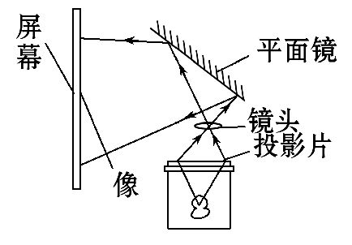
7.如图所示为投影仪投影光路。如果用投影仪投影胶片时,想使屏幕上的字大一点,使投影仪 屏幕,同时将镜头 (均选填“靠近”或“远离”)胶片一些。
【解析】本题考查投影仪的应用。投影仪是利用凸透镜成倒立、放大的实像工作的,凸透镜成实像时,物距减小,像距增大,像变大,所以要使屏幕上的字大一点,可采用的方法是使投影仪远离屏幕,同时将镜头靠近胶片一些。
答案：远离 靠近
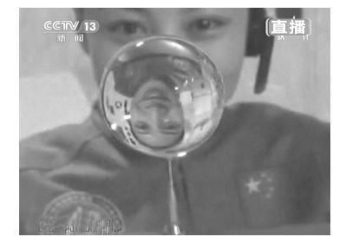
8.(2014·黄冈浠水期末)如图所示是“神十”航天员王亚平在太空给地面的学生授课时展示的通过悬浮水珠成像的情景,图中水珠相当于 镜,它所成的像是倒立、 的 像,生活中与该水珠成像原理相同的光学仪器有
(写出一种即可)。
【解析】题图中所成的像为倒立、缩小的实像,那么水珠相当于凸透镜,照相机(或摄像机等)就是利用这一成像原理制成的。
答案：凸透 缩小 实 照相机(或摄像机等)
【规律总结】凸透镜成像的特点：凸透镜既能成倒立的像也能成正立的像,既能成放大的像也能成缩小的像,凸透镜成像的性质与物距的大小有关,当焦距一定、物距不同时则成不同的像。
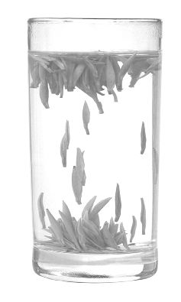
三、简答题(4分)
9.父亲节那天晚饭后,小明同学给父亲沏了一杯热茶(如图所示)。他从杯子侧面透过水杯看到茶叶比从水面上方看到的茶叶大,请你帮助小明用物理知识解释这个现象。
【解析】本题主要考查了凸透镜成像规律的应用。当杯子中装水时,透过杯子的另一面看时,此时装水的杯子相当于一个凸透镜,且符合凸透镜成像的规律,茶叶在杯内,即在其焦点之内,所以这时的凸透镜相当于放大镜,成正立放大的虚像。
答案：小明透过水杯看到茶叶比上方的大,这是因为装水的杯子相当于凸透镜,成正立、放大的虚像。
【培优训练】
1.小强组织同班同学利用假期到郊外旅游,在用照相机照集体照时,从取景框内发现两侧都有部分同学超过取景框范围,为了照出满意的照片,以下方法合理的是( )
A.照相机略向左转
B.照相机离人群稍近一点
C.照相机离人群稍远一点
D.照相机略向右转
【解析】选C。本题考查照相机的应用。当照相机向左转时,左边的同学会进入取景框,右边会有更多的同学不能进入取景框,不能得到满意的照片。照相机离人群再近一些,物距更小,像更大,左边和右边会有更多的同学不能进入取景框,不能得到满意的照片。左边和右边都有部分同学没有进入取景框,说明像太大,要使像变小,要增大物距,所以照相机要远离人群,让左边和右边的同学们都进入取景框,这样会得到满意的照片。当照相机向右转时,右边的同学会进入取景框,左边会有更多的同学不能进入取景框,不能得到满意的照片。故选C。
2.小明同学在玩放大镜时,当用放大镜观察自己的手指时,如图甲所示,会看到正立 的虚像;然后他用放大镜观察远处的房屋,如图乙所示,他将会看到的是倒立 的实像。
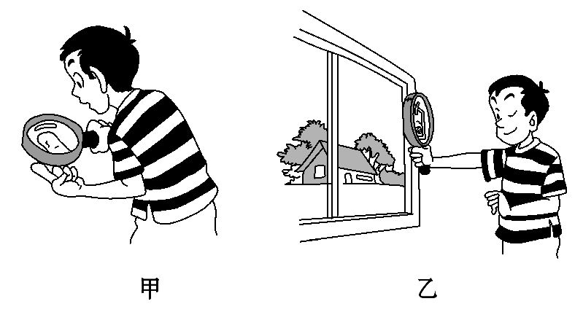
【解析】本题考查了生活中的透镜的应用。放大镜属于凸透镜,凸透镜既能成倒立的像也能成正立的像,当它离物体很近时成正立放大的虚像,当用它观察远处的物体时,相当于照相机,成的是倒立缩小的实像。
答案：放大 缩小

